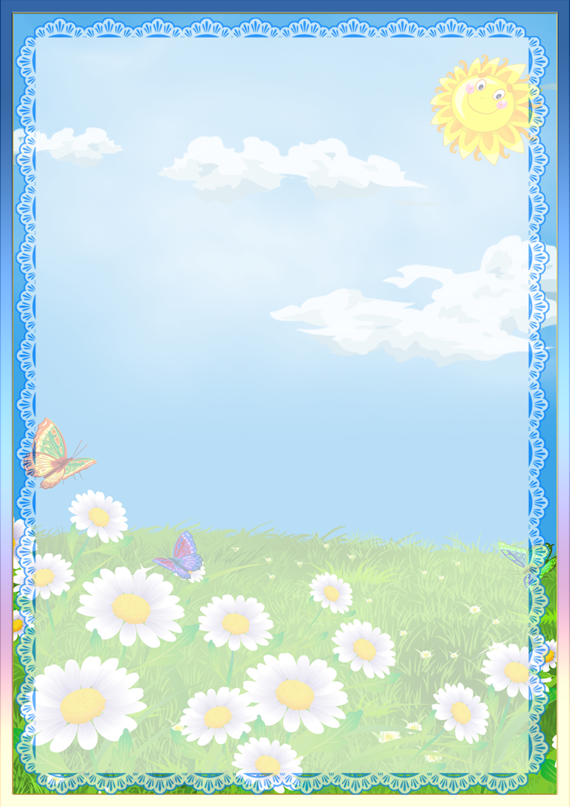
Аққайың ауданы «Балапан» бала- бақшасы МКҚК
Аккайынский район ГККП Ясли-сад «Балапан»

Технологическая карта
организованной учебной деятельности
второй младшей группы.
На тему: «Домашние животные»

Выполнила: Абдуалиева Жанар Сериковна
Воспитатель ГККП Ясли - сада «Балапан»
С. Смирново Аккайынского района
Северо-Казахстанской области
в номинации
«Лучшая разработка ОУД с применением
инновационных технологий»

ІІ сәбилер тобына арналған
ұйымдастырылған оқу іс-әрекетінің технологиялық картасы
Білім беру саласы: «Познание», «Комуникация»
Кіші сала: «Основы экологии», «Развитие речи»
Тақырып: Домашние животные
Бағдарламалық міндеттер:
Закрепить знания детей о домашних животных и их детенышей.
Учить детей четко произносить слова, имитируя движения.
Учить детей различать взрослых животных и их детёнышей.
Способствовать воспитанию звуковой выразительности речи: произнесению звукоподражаний громко-тихо, тоненьким голосом и т.п.
Учить употреблять в речи существительные, обозначающие домашних животных и их детенышей. Через игровые действия вызвать у детей радость общения. Воспитывать гуманное отношение к животным.
Демонстрациялық материал: презентация «Домашние животные», «Чем питаются домашние животные?», «Помогите мамам найти своих детенышей». Игрушки: корова, лошадь, кошка, собачка, курица;
Алдын ала жұмыс:
1. Приложение 1. «Помогите мамам найти своих детенышей».
2. Приложение 2. «Чем питаются домашние животные?».
3. Приложение 3. «Физкультминутка Гуси»
4. Приложение 4. «Домашние животные»
Билингвалды компонент: сиыр-бұзау, жылқы-кұлын, ит-күшік, мысық-мыршай, тауық-балапан
Сөздік жұмыс: теленок, щенок, жеребенок, цыпленок.

Іс-әрекет кезеңі | Тәрбиешінің іс-әрекеті | Балалардың іс-әрекеті
Мотивациялық-қозғаушылық кезең | Сюрпризный момент: воспитатель предлагает детям отправиться в гости к домашним животным.  Воспитатель загадывает загадки. (приложение 1. слайд 2)  1. Голодна мычит, сыта жует.  малым деткам молочка даёт.  (Корова)  2. Гладишь – ласкается,  дразнишь – кусается. (Собака)  3. Мохнатые лапки, а в лапках цап – царапки. (Кошка)  4. Квохчет, квохчет, детей созывает,  всех под крыло собирает.  (Курица с цыплятами)  - Ребята, пока мы отгадывали загадки, наши животные потеряли своих детенышей. Посмотрите мамы плачут, давайте им поможем.(приложение 1. 3 слайд) | Дети идут друг за другом за воспитателем.  Рассматривают домашних животных (игрушки)  Дети с интересом рассматривают 2 слайд. Внимательно слушают загадки и отгадывают их на государственном и русском языках.  Дети соглашаются помощь. На 3 слайде дети соединяют мам с детенышами и называют их.
Ұйымдастыру- іздестіру кезең | - Ребята, а почему их всех называют домашними?  - Правильно, они живут в домиках, которые для них построил человек, рядом с домом. И люди за ними ухаживают.  . А как люди ухаживают за животными?  (приложение 2. 2 слайд)  - Ребята, как вы думаете, что любит, есть лошадь?  - А что любит кушать корова?  - А что корова даёт людям?  - Ребята, а вы любите молочко?  - Ребята, как вы думаете, кто любит молочко лакать?  - Ребята, а вот дом и двор охраняет собака. А что любит есть собачка?  Воспитатель вместе с детьми кормит животных.  Словарная работа:  Воспитатель объясняет значение новых слов:  теленок- это детеныш коровы,  щенок - собаки,  жеребенок- лошади,  цыпленок - курицы.  Воспитатель проводит физкультминутку, сопровождая ее показом слайдов.  Руки тянем в потолок,  Будто солнышку цветок (приложение 3. 1слайд)  Руки в стороны раздвинем,  Будто листики раскинем (приложение 3. 2слайд)  Руки резко вверх поднимем,  Раз, два, три, четыре, (приложение 3. 3слайд)  Машем крыльями, как гуси (приложение3. 4 слайд)  А потом быстрей опустим. (приложение3. 5слайд)  Работа с презентацией «Домашние животные»  (приложение 4. 2 слайд)  «Корова с телёнком» сиыр-бұзау,  Кто же нарисован на картине?  А кто рядом с ней?  Это её детёныш – телёнок.  Воспитатель обращает внимание детей на то, что корова большая, а телёнок маленький.  У коровы рога – она бодается.  У телёнка нет рожек, они ещё не выросли (или у него ещё очень маленькие рожки).  Корова большая – мычит громко, протяжно.  Проводится аналогичная работа с остальными картинами  с звукоподрожанием:  «Лошадь с жеребёнком» (жылқы-кұлын)(приложение 4. слайд3), «Кошка с котёнком» (мысық-мыршай) (приложение 4. 4 слайд,  «Собака с щенком» ит-күшік, (приложение 4. 5слайд),  «Курица с цыпленком» (тауық-балапан) (приложение 4. 6 слайд) | Дети отвечают на вопрос: Они их кормят, поят водой  Дети отвечают на вопрос  Дети внимательно рассматривают слайд.  - Сено, овёс.  - Сено, солому.  - Молоко  Ответы детей.  - Кошка и котята.  - Косточку.  Дети с помощью воспитателя расставляют корм (приложение2. 3 слайд)  Дети по очереди проговаривают слова.  Дети выполняют движения в соответствии с текстом.  Дети смотрят презентацию «Домашние животные»,  - Корова, теленок.  Внимательно слушают рассказ воспитателя.  Дети подражают им.
Рефлексивті- түзетушілік кезең | Воспитатель предлагает детям поиграть в казахскую национальную игру «Тауық мен бүркіт»  - Молодцы все хорошо работали.  Детеныши домашних животных благодарят вас за помощь и поощряют вас.  Ну, вот и пришла пора нам возвращаются в группу. | Дети охотно соглашаются играть в игру  Дети прощаются с животными.

Күтілетән нәтиже:
Білу керек: домашних животных и их детенышей
Білді: представление о домашних животных, их значении в жизни человека; навыки звуковой выразительности речи
Айта, қолдана алады: четко произносить слова, имитируя движения, употреблять в речи существительные, обозначающие домашних животных и их детенышей, звукоподражать им.

